МИНИСТЕРСТВО НАУКИ И ВЫСШЕГО ОБРАЗОВАНИЯ РОССИЙСКОЙ ФЕДЕРАЦИИ
Федеральное государственное бюджетное образовательное учреждение
высшего образования
«Сибирский государственный университет науки и технологий
имени академика М.Ф. Решетнева»

________________Институт инженерной экономики____________
институт/ факультет/ подразделение
___________ Информационных экономических систем_________
кафедра/ цикловая комиссия

ОТЧЕТ О ПРАКТИЧЕСКОЙ РАБОТЕ

по _____________Программная инженерия_____________
наименование дисциплины
Диаграмма компонентов
тема

Преподаватель ____________ И.В. Василенко
подпись, дата инициалы, фамилия
Обучающийся БПЭ23-02 23140126 __________ А.Р. Антоновский
группа, № зачетной книжки подпись, дата инициалы, фамилия

Красноярск 2025

Цель работы:
Изучить процесс построения диаграммы компонентов UML и показать структуру системы снабжения в виде модулей с их внутренними классами и связями.
Краткое описание проекта:
Приложение «Система снабжения» автоматизирует процесс подачи заявок, формирования заказов и приёма поставок на складе.
Основные участники системы: пользователи (сотрудники, бизнес-единицы, поставщики, склад), модуль снабжения (обработка заявок, планов и заказов), модуль поставщиков и модуль склада.
Каждый компонент включает классы, реализующие его функциональные части, и взаимодействует с другими через интерфейсы.
Диаграмма компонентов:

Назначение диаграммы:
Диаграмма компонентов показывает архитектурную структуру приложения, связь между основными модулями и классы, реализующие функциональность каждого из них.

Таблица 1 - основные компоненты системы.
Название компонента | Назначение
Пользователи (UserModule) | Управление пользователями системы: сотрудники, бизнес-единицы, поставщики и склад.
Модуль снабжения (ProcurementModule) | Основной модуль системы. Отвечает за работу с заявками, планами и заказами.
Модуль поставщиков (SupplierModule) | Управление поставщиками, приём заказов и формирование поставок.
Модуль склада (SkladModule) | Учёт поступивших поставок, обновление остатков и отчётность.

Внутренние классы компонентов:
- Пользователи (UserModule)
Назначение: управление пользователями, авторизация, распределение ролей и прав.
Модуль отвечает за регистрацию и авторизацию пользователей, хранение данных о ролях и правах доступа.
Бизнес-единицы, сотрудники снабжения, работники склада и поставщики — все пользователи системы, управляемые этим компонентом.

- Модуль снабжения (ProcurementModule)
Назначение: обработка заявок, планов и заказов — основной цикл снабжения. Обеспечивает приём заявок от пользователей, проверку и утверждение, формирование планов потребностей и создание заказов поставщикам.
Является центральным компонентом системы снабжения и связывает пользователей с поставщиками и складом.

- Модуль поставщиков (SupplierModule)
Назначение: обработка заказов и управление поставками. Отвечает за приём заказов, оформление накладных, отслеживание доставки материалов.
Передаёт сведения о поставках в модуль склада для учёта поступлений.

- Модуль склада (SkladModule)
Назначение: контроль складских запасов и регистрация поступлений. Принимает поставки от поставщиков, сверяет количество и качество материалов, обновляет остатки на складе, формирует отчёты и регистрирует недостачи.
Информация о движении материалов возвращается в модуль снабжения для контроля процессов закупок.

Связи между компонентами:

Таблица 2 – связи.
Откуда | Куда | Название интерфейса / порта | Описание связи
Пользователи | Модуль снабжения | Отправить заявку() | Пользователь (бизнес-единица или снабженец) создаёт и отправляет заявку в систему снабжения.
Модуль снабжения | Модуль поставщиков | Сформировать заказ() | После утверждения заявок создаётся заказ поставщику.
Модуль поставщиков | Модуль склада | Передать поставку() | Поставщик сообщает о доставке, склад принимает товар.
Пользователи | Ко всем | Авторизация() | Все пользователи авторизуются в системе для выдачи ролей и уровней доступа.

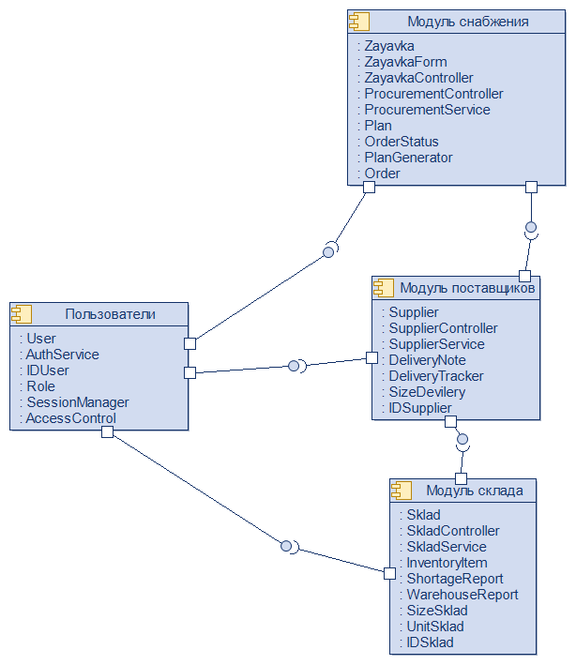
Рисунок 1 – Диаграмма компонентов системы снабжения.

Пояснение к диаграмме:
Диаграмма отражает архитектуру системы снабжения, в которой выделены четыре ключевых компонента.
Модуль пользователей является отправной точкой всех действий, а модуль снабжения — центральным звеном, которое обрабатывает заявки и формирует заказы.
Модуль поставщиков отвечает за выполнение заказов, а модуль склада завершает процесс, принимая поставки и обновляя остатки.
Взаимосвязи между компонентами построены по принципу движения данных:
Пользователь → Снабжение → Поставщик → Склад → обратно к пользователю (отчёты).

Вывод:
В ходе выполнения лабораторной работы была разработана диаграмма компонентов системы снабжения.
Диаграмма отражает модульную структуру системы и взаимодействие основных её частей.
Каждый компонент содержит собственные классы, реализующие функциональность модуля.
Построенная диаграмма показывает, как организовано взаимодействие пользователей, снабжения, поставщиков и склада в рамках единой системы.
Это позволяет наглядно представить архитектуру приложения и взаимосвязь его логических частей.

